1. Выучить - аккорды терцового соотношения - это аккорды расположенные на расстоянии терции. В тональности 2 пары главных септаккордов терцового соотношения: II7 и VII7; VII7 и D7. Соединяются эти аккорды по схеме «круга» — см. фото с примерами и схемой в приложении.

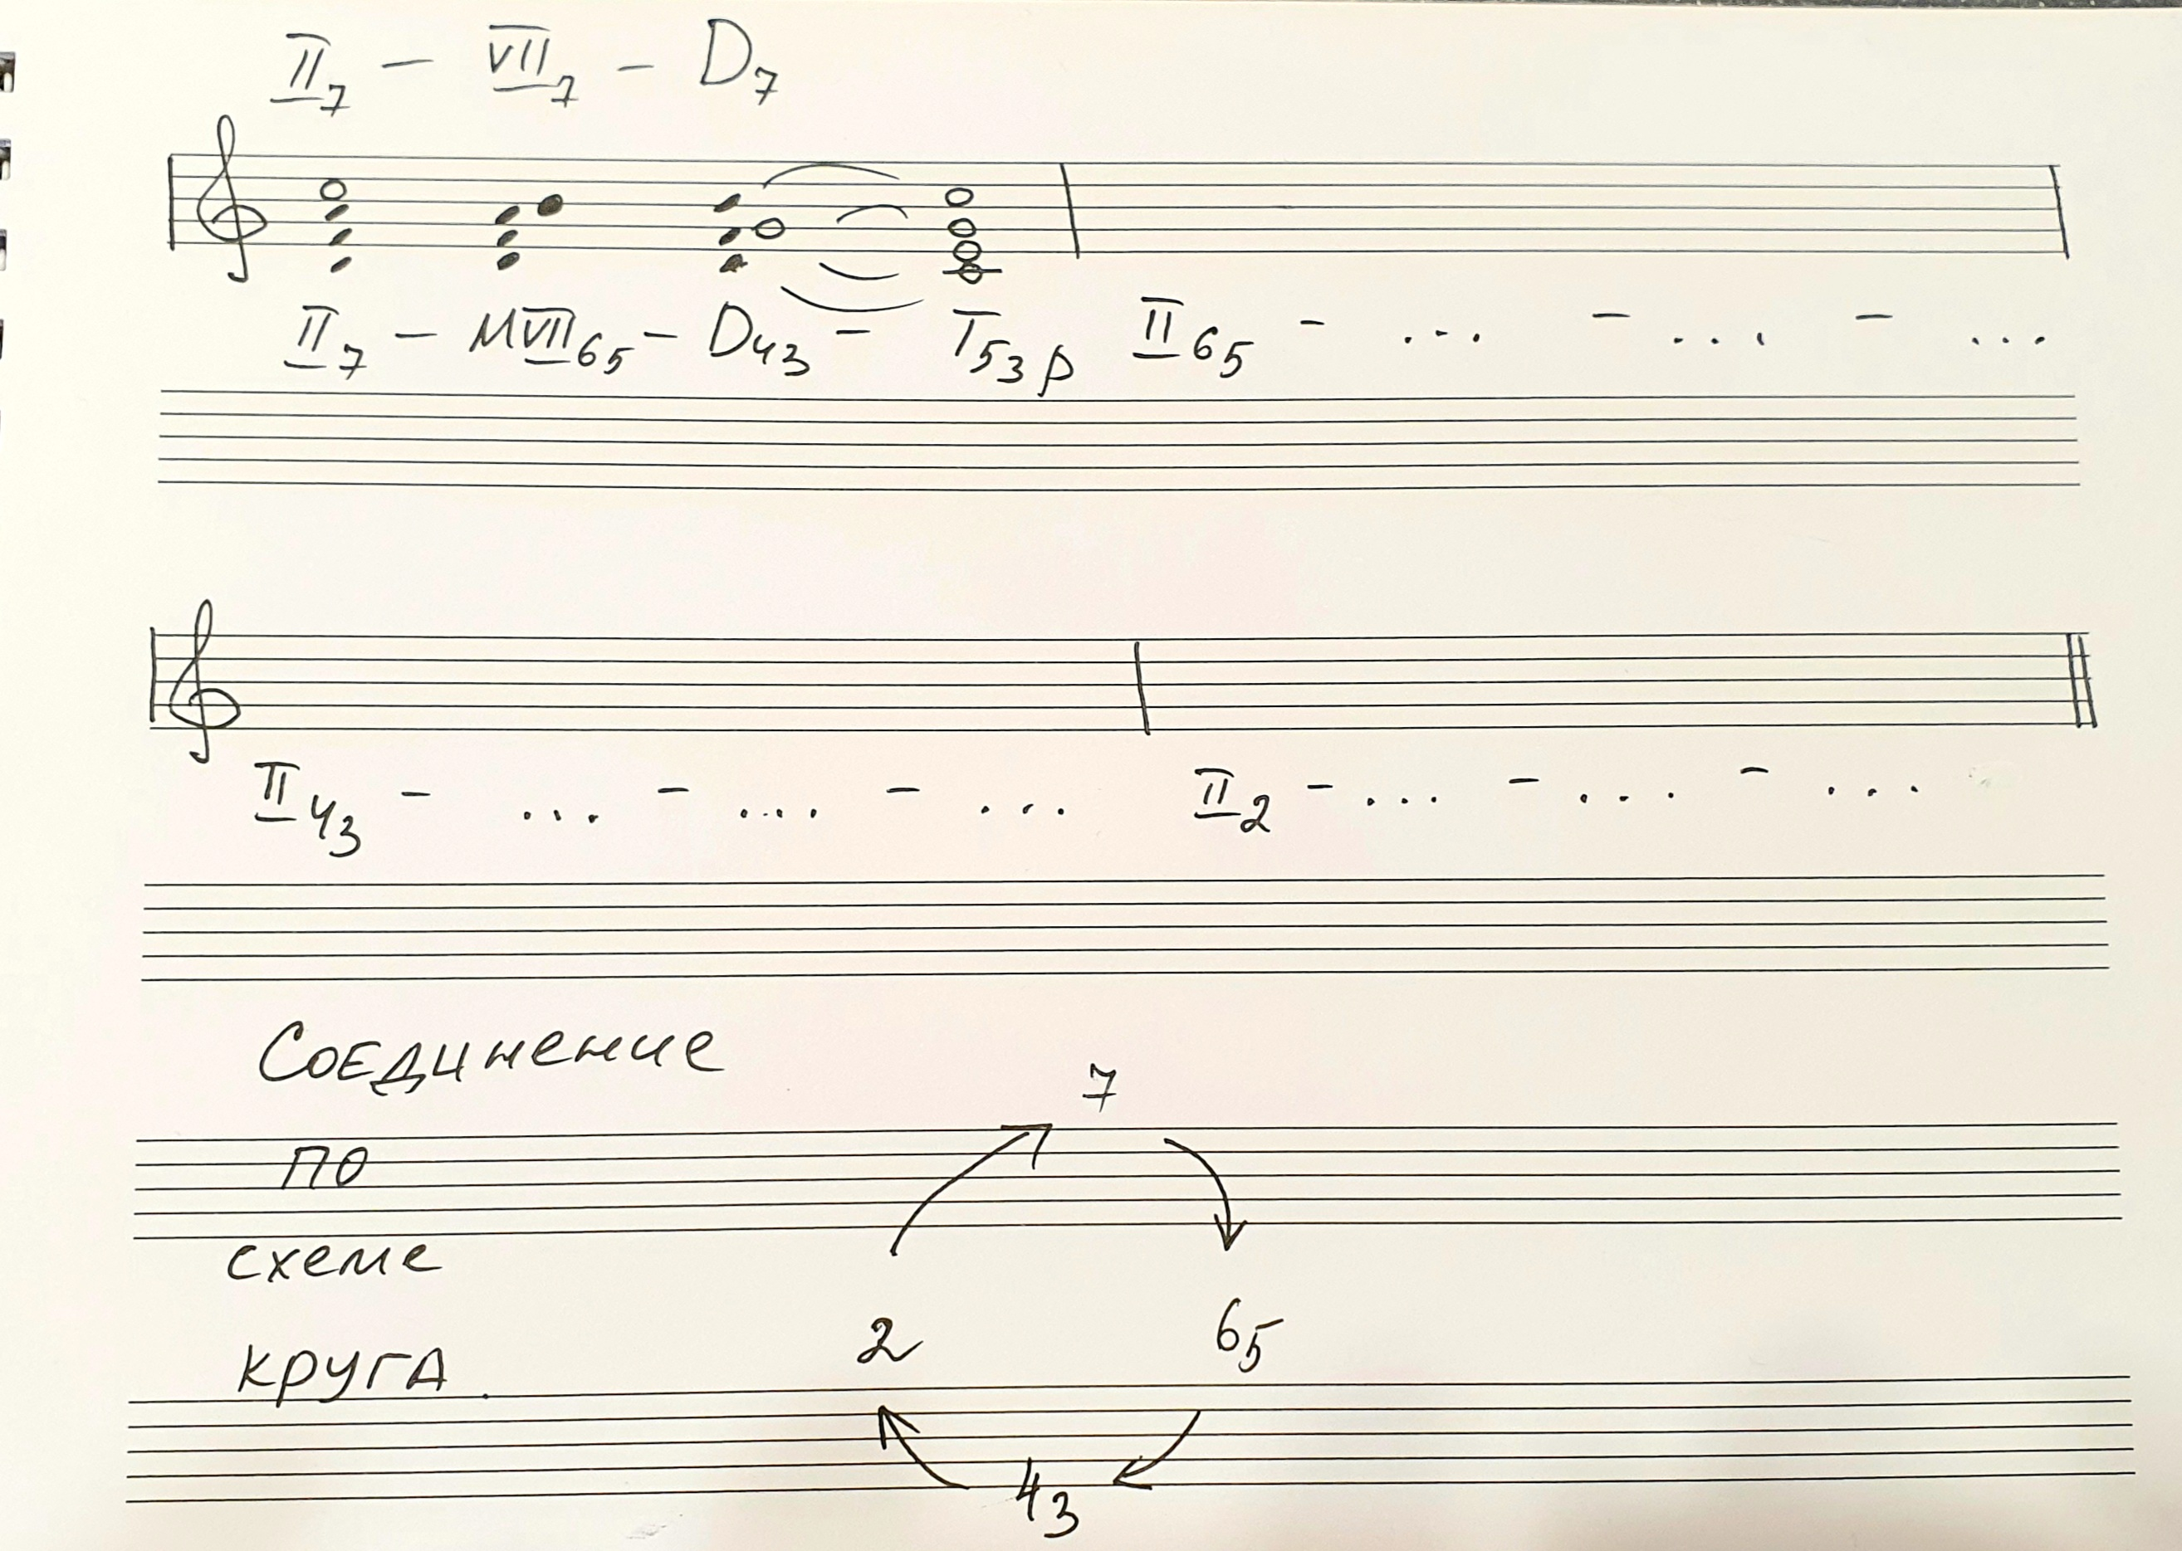

2. Фото на почту - достроить полные гармонические обороты с соединением септаккордов терцового соотношения (II - VII - D-T), начиная со II65 и далее (II43....., II2....).
